**实验报告**

实验题目： 多输出电路：编码器，译码器和存储器

日期： 2018 年 10 月 26 日

姓名: 罗晏宸 学号: PB17000297 成绩:____________

**实验目的：**

1. 复习译码器与编码器的逻辑电路基础
2. 利用数据建模与行为建模风格设计多输出译码器与编码器
3. 深入了解reg数据类型与$readmemb系统函数，并利用其设计只读存储器

**实验内容**（截图、照片与代码）

**Lab3_1_1**

代码 decoder_3to8_dataflow.v

`timescale 1ns / 1ps

module decoder_3to8_dataflow(

input [2:0] x,

output [7:0] y

);

assign y[0] = ~x[2] & ~x[1] & ~x[0];

assign y[1] = ~x[2] & ~x[1] & x[0];

assign y[2] = ~x[2] & x[1] & ~x[0];

assign y[3] = ~x[2] & x[1] & x[0];

assign y[4] = x[2] & ~x[1] & ~x[0];

assign y[5] = x[2] & ~x[1] & x[0];

assign y[6] = x[2] & x[1] & ~x[0];

assign y[7] = x[2] & x[1] & x[0];

endmodule

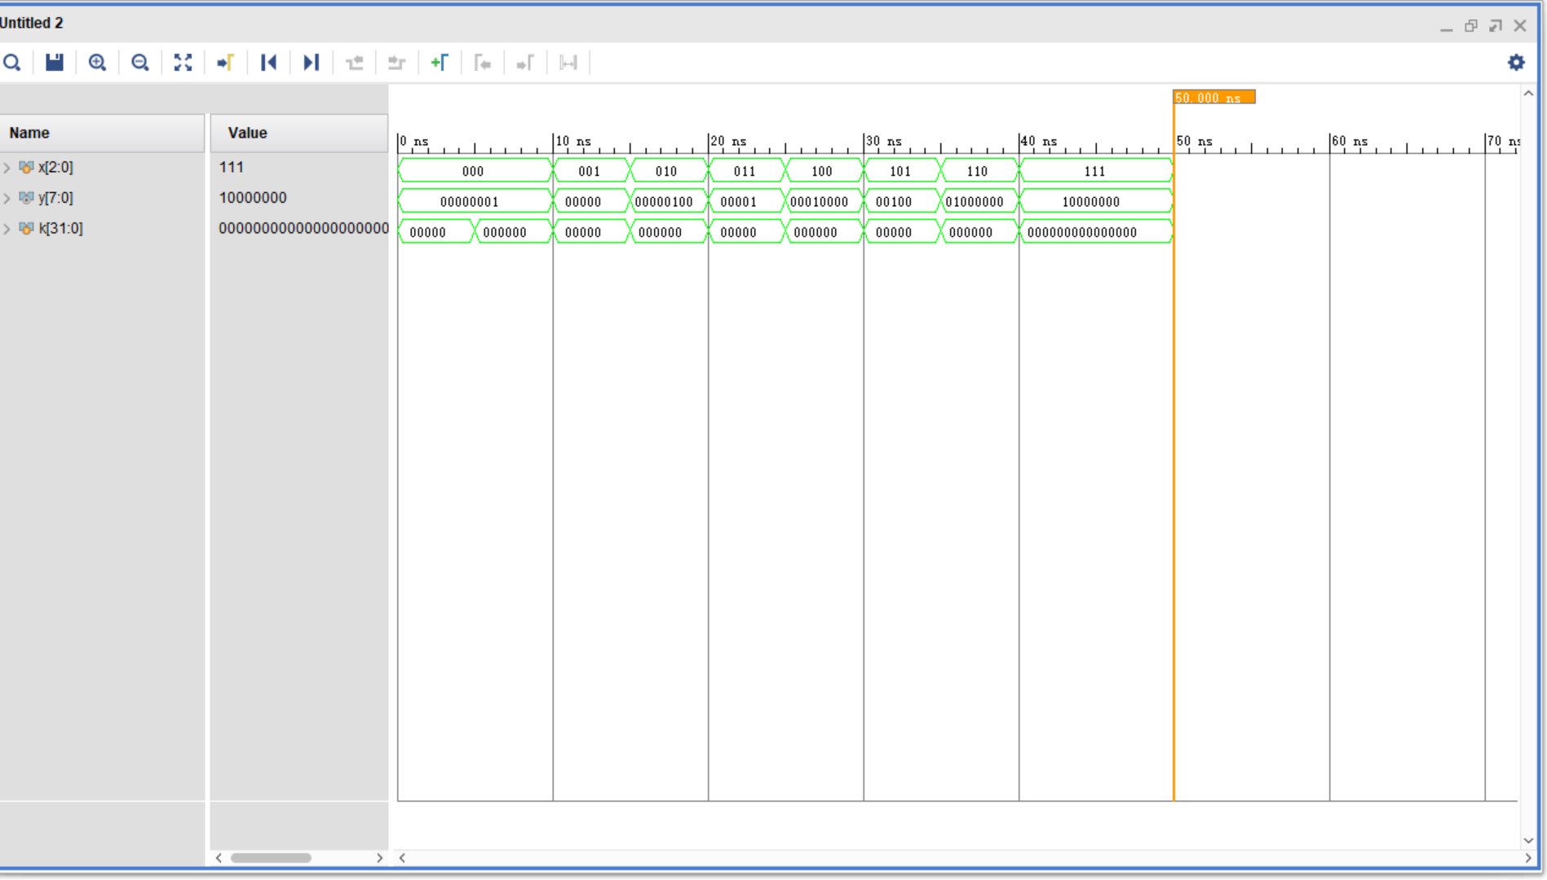

截图 1-lab3_1_1仿真

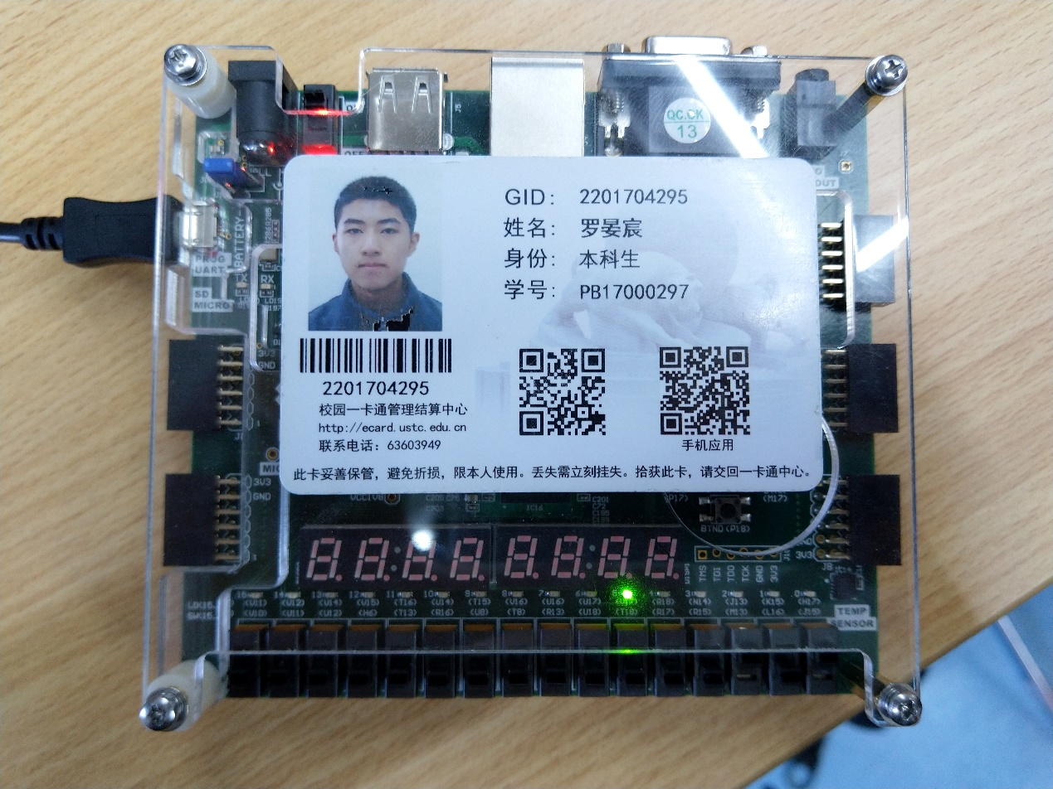

照片 1-lab3_1_1下载

“照片 1-lab3_1_1下载”的说明：本工程使用数据流风格实现将 3 比特的二进制输入译码为转化为相应的单个选择信号后输出到LED灯上；图中开关switch[0]与switch[2]拨至开，其余开关拨至关，表示输入为x=(101)B；led[5]亮，其余LED灯均灭，表示输出为y=(00100000)B.

**Lab3_2_1**

代码encoder_8to3_behavioral.v

`timescale 1ns / 1ps

module encoder_8to3_behavioral(

input [7:0] x,

input en_in,

output reg [2:0] y,

output reg en_out,

output reg gs

);

integer i;

always @(*)

begin

    if (en_in == 1)

    begin

        en_out = 1;

        gs = 1;

        y='b111;

    end

    else

    begin

        if (x == 'b11111111)

        begin

            en_out = 0;

            gs = 1;

            y='b111;

        end

        else

        begin

            en_out = 1;

         gs = 0;

            for ( i = 0 ; (i < 8) && ( x[i] != 0 ) ; i = i + 1)

            begin

            end

            y = i;

        end

    end

end

endmodule

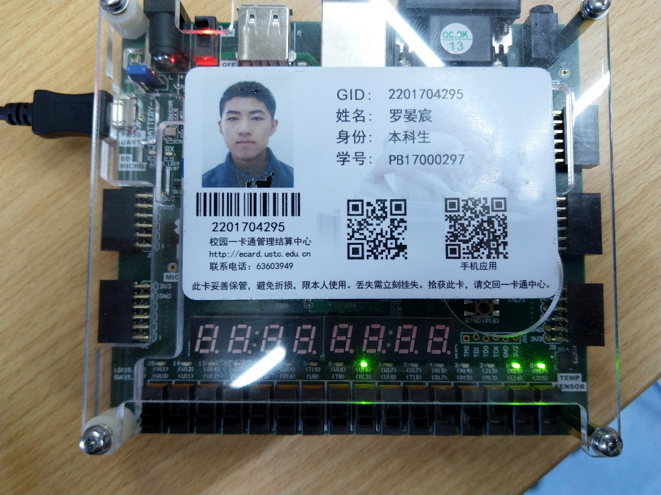

照片 2-lab3_2_1下载

“照片 2-lab3_2_1下载”的说明：本工程使用行为建模风格实现将8位低电平输入转化为相应的 3 位二进制数后输出到 LED 灯上的8-3编码器；图中开关switch[0], switch[1], switch[2], switch[4]拨至开，其余开关拨至关，表示输入为x=(00000111)B， en_in=0；led[0], led[1], led[7]亮，其余灯均灭，表示输出为a=(011)B, gs=0, en_out=1。

**Lab3_3_1**

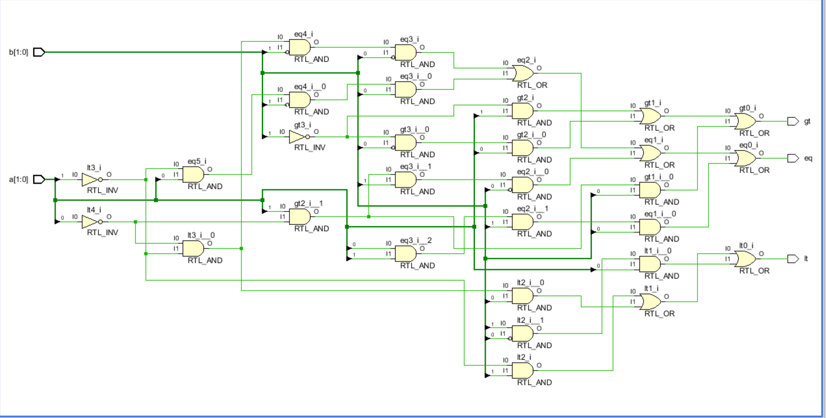

截图 2-lab3_3_1 2位比较器原理图

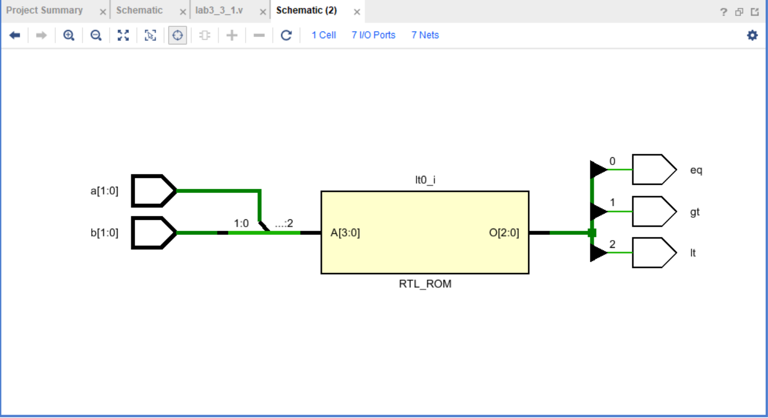

截图 3-lab3_3_1模拟ROM原理图

代码lab3_3_1.v

`timescale 1ns / 1ps

module lab3_3_1(

input [1:0] a,

input [1:0] b,

output reg lt,

output reg gt,

output reg eq

);

reg [2:0] ROM [15:0];

initial

    $readmemb ("ROM_data.txt", ROM, 0, 15);

always @(*)

    {lt,gt,eq} = ROM[{a,b}];

endmodule

文档ROM_data.txt

001 010 010 010

100 001 010 010

100 100 001 010

100 100 100 001

代码lab3_3_1_tb.v

`timescale 1ns / 1ps

module lab3_3_1_tb(

);

reg [1:0] a,b;

wire lt,gt,eq;

integer i,j;

lab3_3_1 DUT (.a(a), .b(b), .lt(lt), .gt(gt),.eq(eq));

initial

begin

    for (i = 0 ; i < 4 ; i = i + 1)

    begin

        a = i;

        for (j = 0 ; j < 4 ; j = j + 1)

            begin

                b = j;

                #5 ;

            end

        end

    end

endmodule

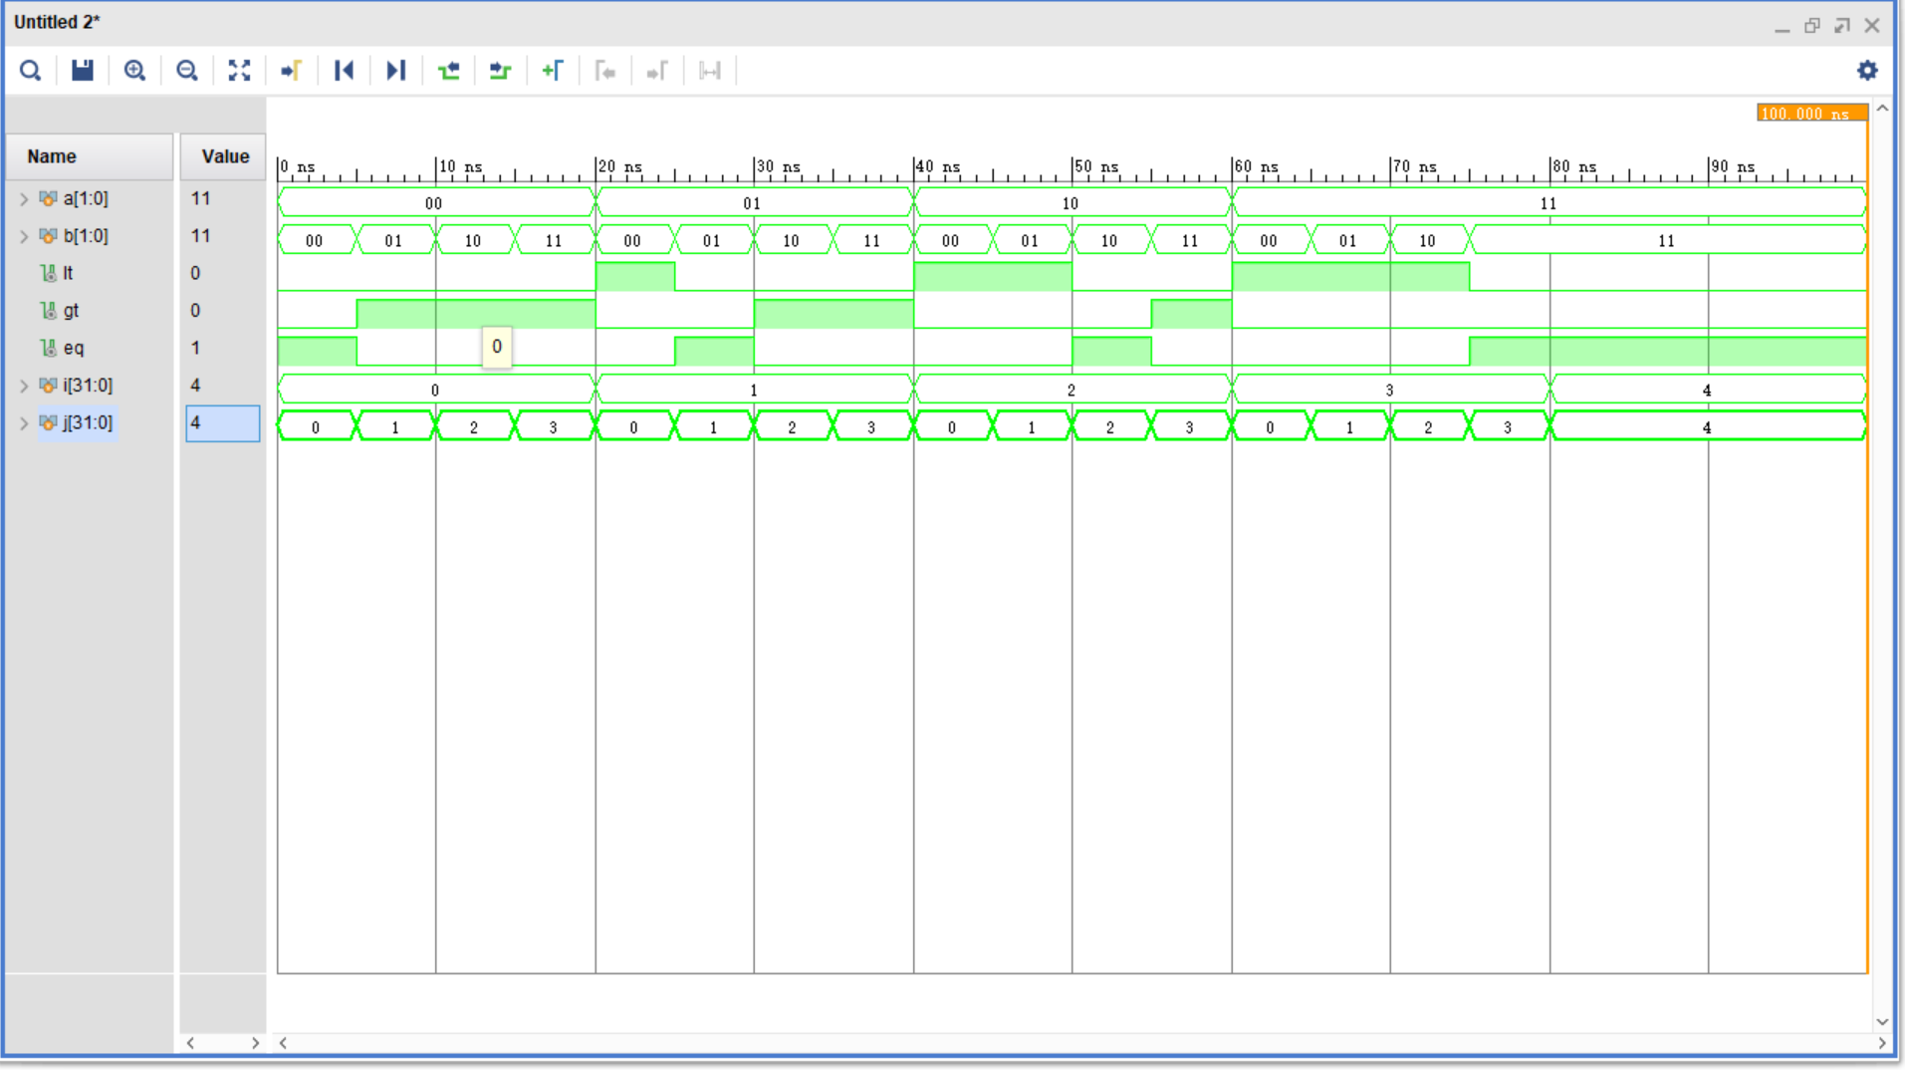

截图 4-lab3_3_1仿真

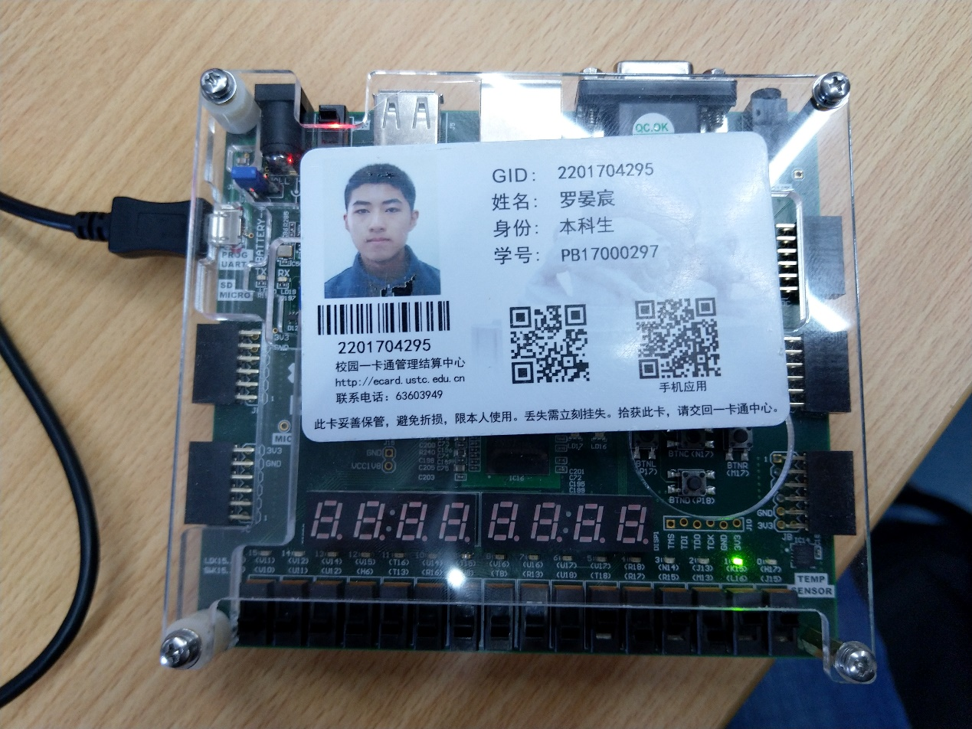

照片 3-lab3_3_1下载

“照片 3-lab3_3_1下载”的说明：本工程使用ROM实现2比特的二进制输入比较器；图中开关switch[1]，switch[2]拨至开，其余开关拨至关，表示输入为a=(01)B, b=(10)B；led[1]亮，其余灯均灭，表示输出为gt=1，即b较大。.

**实验总结：**

在本次实验中，分别利用数据建模与行为建模两种风格设计了多输入输出的译码器与编码器，巩固了其逻辑电路基础知识并为之后的数字电路实验内容提供了合适的编码器与译码器工具；此外，初步接触了以$readmemb为代表的系统函数概念，并学习了ROM的功能与设计并加以实现。